|  |
| --- |
| МИНОБРНАУКИ РОССИИ |
| Федеральное государственное бюджетное образовательное учреждение высшего образования **«МИРЭА − Российский технологический университет»**  **РТУ МИРЭА** |

**Институт информационных технологий (ИИТ)**

**Кафедра практической и прикладной информатики (ППИ)**

**ОТЧЕТ ПО ПРАКТИЧЕСКОЙ РАБОТЕ**

по дисциплине «Моделирование бизнес-процессов»

**Практическое занятие № 5**

|  |  |  |  |
| --- | --- | --- | --- |
| Студент группы ИНБО-01-17 | *ИНБО-06-20, Кастарная Е.О.* | (подпись) | |
| Преподаватель | *Ахмедова Х. Г.* | (подпись) | |
| Отчет представлен | «19» сентября 2022 г. | |  | |

Москва 2022 г.

**Цель занятия:** самостоятельное моделирование бизнес-процесса согласно выданному варианту в методологии IDEF0.

**Постановка задачи:** на основе выданного преподавателем варианта построить контекстную диаграмму, детализацию контекстной диаграммы, детализацию одного из подпроцессов.

**Ход работы:**

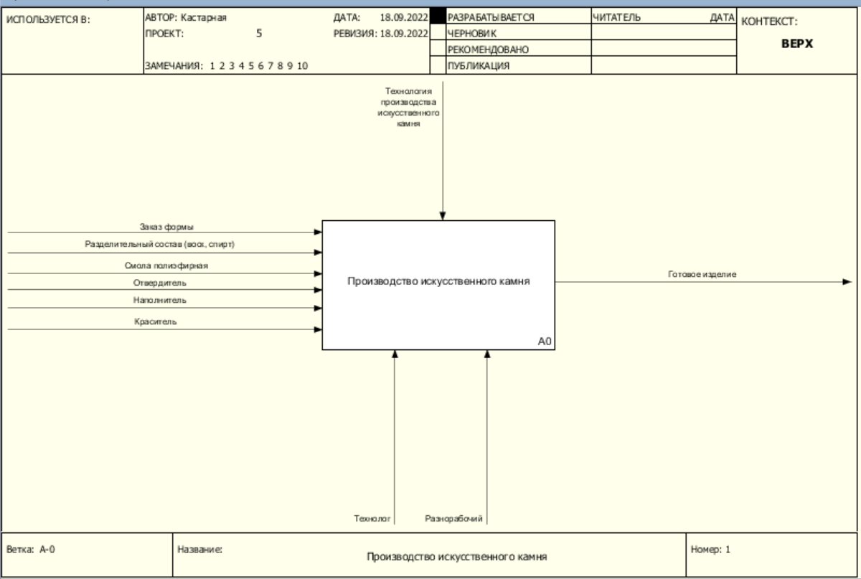

***Рисунок 1 – Концептуальная модель***

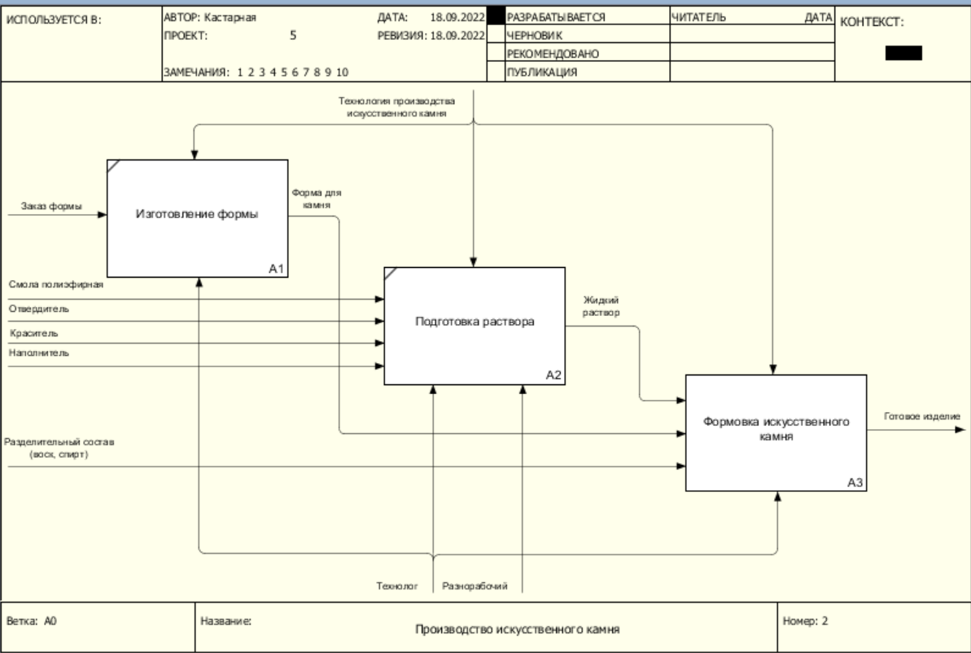

***Рисунок 2 – Декомпозиция концептуальной модели***

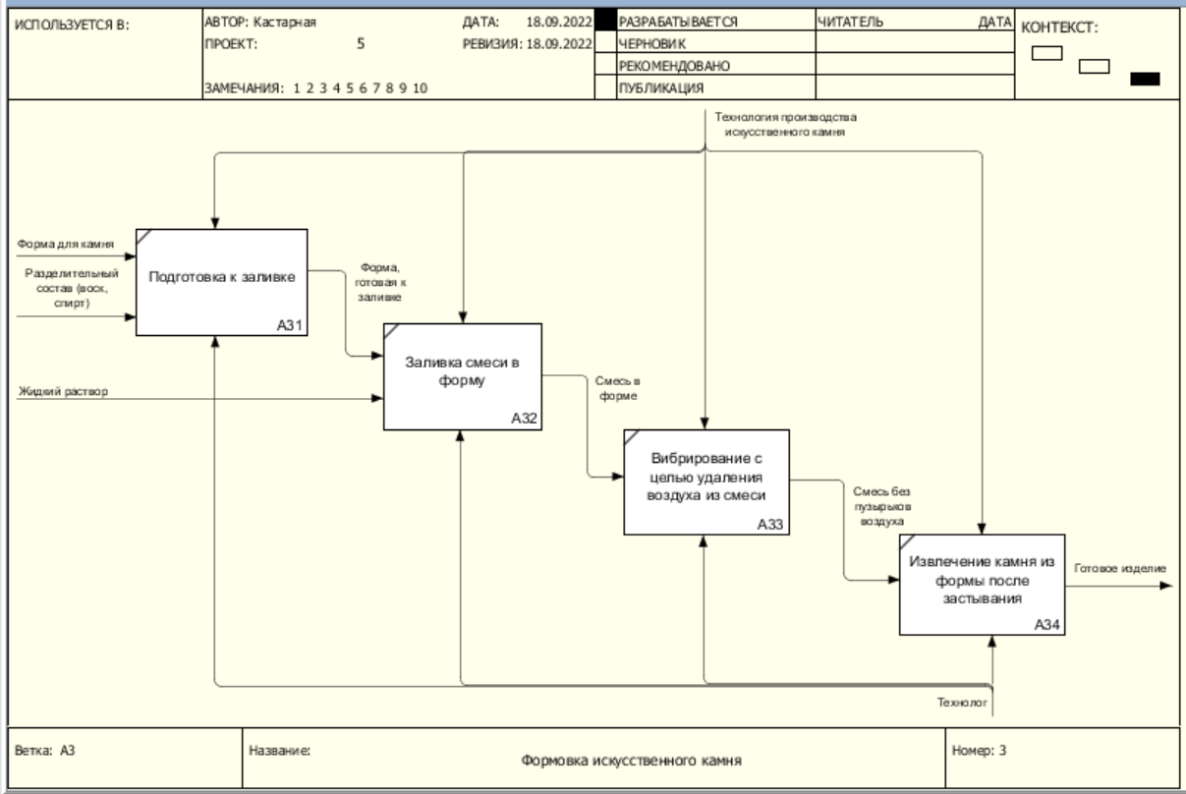

***Рисунок 3 – Декомпозиция подпроцесса «Формовка искусственного камня»***

**Результат работы:** построенный и сохраненный в файле текстового формата бизнес-процесс, представленный преподавателю в конце практического занятия.